Лабораторная работа №4. Модель TO-BE и цели автоматизации. Вариант 17
Задание №1 таблица решений.
Проблема | Способ решения | Способы ИС | Ожидаемый эффект
Перенос похода (из-за погоды, болезни тренера или группы туристов, иного случая) | Создание механизма поиска альтернатив | - Ведение листов ожидания группы в случае плохих погодных условий, отказа/болезни туристов или иного случая  - Функция «Поиск замены». При болезни инструктора система автоматически формирует список свободных инструкторов с подходящей квалификацией | Снижение риска полной отмены похода.
Снаряжение и инвентарь (учет и готовность) | Внедрение модуля учета снаряжения, привязанного к карточке похода и участникам. | 1. Создание справочника «Снаряжение» (название, тип, состояние, количество, дата последней проверки)  2. Привязка обязательного/рекомендованного снаряжения к карточке маршрута (Route) | Исключение ситуации отсутствия у туриста(ов) необходимого для похода снаряжения.  Снижение потерь имущества за счет учета.  Повышение безопасности благодаря контролю состояния инвентаря.
Медицинские допуски и противопоказания | Интеграция данных о медицинском допуске туриста | 1. Привязка медицинских требований к карточке маршрута (Route), например, противопоказания сердечно-сосудистые заболевания  2. Автоматическая проверка при записи на поход (HikeParticipant). Система сравнивает медицинский допуск туриста с требованиями маршрута. Если справка просрочена или есть противопоказания, система блокирует заявку и выводит предупреждение | Минимизация рисков для здоровья и жизни туристов.  Снижение юридической ответственности клуба.  Автоматизация контроля за счет добавления копии справки в самой заявке и проверки системой медицинского допуска туриста.

Задание №2. BPMN TO-BE/
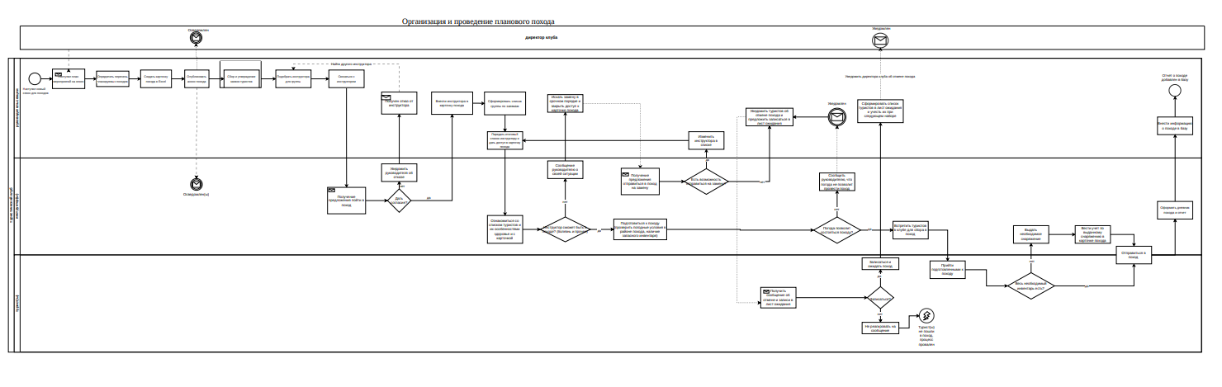
Задание №3. Cравнительный анализ AS-IS/TO-BE

- Какие этапы были исключены?
В AS-IS списки участников существовали в заявках, в Excel-файле руководителя и в дневнике инструктора. В TO-BE, создается одна карточка похода, к которой привязан весь процесс, благодаря чему нет дублировании информации.
- Какие этапы автоматизированы?
В AS-IS руководитель секции проверял соответствие инструктора категории сложности маршрута вручную. В TO-BE эта проверка автоматизирована за счет системы, которая сама формирует список подходящих инструкторов.
Автоматическая проверка медицинских допусков. Система сравнивает срок действия справки и противопоказания туриста с требованиями маршрута. При несоответствии заявка блокируется.
Автоматизирована привязка обязательного снаряжения к маршруту и контроль его наличия у участников и контроль состояния инвентаря.

3. Какие этапы добавлены?

Ведение листов ожидания группы в случае отказа значительной части участников или плохой погоды, или иного случая.
Создание справочника «Снаряжение». Теперь инвентарь привязан к маршруту.

4. Как изменилась нагрузка на участников?
Руководитель секции. Нагрузка снизилась за счет автоматизации проверок (квалификация инструкторов, справки, снаряжение). Освободилось время для стратегических задач.
Инструктор. Нагрузка перераспределилась: меньше ручного заполнения бумаг, больше контроля через систему (отметка снаряжения, ведение дневника в электронной форме).
Туристы. нагрузка на этапе подачи заявки несколько возросла (требуется загрузить справку, отметить наличие снаряжения), но зато исключены риски отказа из-за неполных данных.

5. Какие риски устранены?
Риск назначения неквалифицированного инструктора. Устранен за счет автоматической фильтрации при поиске замены.
Риск выхода на маршрут туриста с противопоказаниями или просроченной справкой. Исключен благодаря встроенной проверке медицинских допусков.
Риск отсутствия необходимого снаряжения у участников. Минимизирован за счет привязки снаряжения к карточке маршрута и контроля наличия.
Риск потери или порчи имущества. Снижен за счет учета состояния инвентаря и дат проверок.
Юридические риски клуба. Уменьшены благодаря документальной фиксации медицинских допусков и соответствия снаряжения.

6. Какие новые риски появились?
Технические сбои и зависимость от ИТ-инфраструктуры. При выходе системы из строя процессы могут остановиться, если не предусмотрены резервные каналы.
Риск некорректного опознавания данных, например, неверно учтётся срок справки или состояние снаряжения, система может принять неверное решение.
Риск избыточной автоматизации. В некоторых случаях гибкость человеческого решения может быть утрачена (например, при нестандартных ситуациях, не описанных в системе).

